大连东软信息学院
毕业设计（论文）

论文题目：基于大数据的公路堵车预测系统的
设计与实现

学 院： | 计算机与软件学院
专 业： | 软件工程
学生姓名： | 张伟
学生学号： | 15180600115
指导教师： | 彭志豪
导师职称： | 副教授
完成日期： | 2019年5月1日

大连东软信息学院
Dalian Neusoft University of Information
基于大数据的公路堵车预测系统的
设计与实现

摘 要
改革开放后，中国的公路网迎来了井喷式发展，人们对跨地区工作和旅行的需求迅速扩大。显然公路拥堵问题已成为一个热点话题，特别是法定节假日，公路更是难以承受如此高的客流量，这迫使人们想尽办法来解决道路拥挤问题。公路堵车预测是在对道路卡口的交通流进行实时分析和预测的基础上进行的。这对于缓解道路交通，运营部门制定合理的相关措施具有双重意义。但是，交通状态是没有规律可循的，充满变数，并且不可能建立有效的预测模型。特别是在大量的数据环境中，传统的流量预测串行计算模型已经不能保证预测的准确性和效率。
为了实时获取交通流信息，本文在数据的实时处理和实时预测做出了研究。由于公路卡口采集设备各式各样，在数据采集过程中对吞吐量和稳定性的要求格外严格。为了使数据采集具有实时性，可靠性和高吞吐量，本文重新设计了一个高吞吐量的大数据实时分析框架。在预测方面，选用逻辑回归算法作为本系统的预测算法。本系统的集成开发环境是IntelliJ IDEA，使用Hadoop作为基础平台，数据采集模块使用Kafka，Kafka具有很高的数据吞吐量，具有良好的可靠性和可扩展性，并且支持数据并行加载，适合实时交通流量的分析。数据处理平台采用Spark，Spark中集成了多种高级算子，且支持多种语言，通用性强。数据存储模块采用基于内存设计的Redis，可以实现数据的快速存储和模型地址更新。本系统是基于大数据的公路堵车预测系统，通过对历史车辆的速度进行分析，从而对未来时刻的道路拥堵状态进行预测。
本系统的实现能够极大的提高公路的有效使用率，可有效缓解道路拥挤问题，提高人们的出行效率。系统运行稳定，并且有良好的易用性，能够满足出行者的需求。

关键词：大数据，交通流预测，逻辑回归
The Design and Implementation of A Road congestion Prediction System Based on Big Data

Abstract
After the reform and opening up, China's road network ushered in a blowout development, and people's demand for trans-regional work and travel expanded rapidly. Obviously, the problem of road congestion has become a hot topic, especially in the statutory holidays, the road is more difficult to bear such a high passenger flow, which forces people to find ways to solve the problem of road congestion. Highway traffic jam prediction is based on the real-time analysis and prediction of traffic flow at road junctions. It is of double significance for the operation department to formulate reasonable measures to alleviate road traffic. However, traffic conditions are irregular, variable and impossible to establish an effective prediction model. Especially in a large number of data environment, the traditional serial flow prediction model can not guarantee the accuracy and efficiency of the prediction.
In order to obtain traffic flow information in real time, this paper studies the real-time processing and real-time prediction of data. Due to the variety of road bayonet acquisition equipment, the requirements of throughput and stability are particularly strict in the process of data acquisition. In order to make data acquisition real-time, reliable and high-throughput, this paper redesigns a high-throughput real-time analysis framework for big data. In terms of prediction, the logistic regression algorithm with higher accuracy is selected as the prediction algorithm of the system. The integrated development environment of this system is IntelliJ IDEA. Hadoop is used as the basic platform, and the data acquisition module USES Kafka. Kafka has high data throughput, good reliability and scalability, and supports data parallel loading, which is suitable for real-time traffic flow analysis. The data processing platform USES Spark, which integrates a variety of advanced operators and supports multiple languages with strong universality. The data storage module adopts Redis based on memory design, which can realize fast data storage and model address update. This system is a highway traffic jam prediction system based on big data. By analyzing the speed of historical vehicles, it can predict the road congestion status in the future.
The implementation of this system can greatly improve the effective utilization rate of the highway, effectively alleviate the road congestion, and improve people's travel efficiency. The system runs stably and is easy to use.

Key words: Big data, Traffic flow prediction, Logistic regression
目 录
摘 要 I
Abstract II
第1章 项目概述 1
1.1 问题描述 1
1.2 项目目标 1
1.3 项目适用范围 1
1.4 项目应遵守的规范与标准（可选） 1
1.5 涉众 1
第2章 需求分析 2
2.1 业务需求 2
2.1.1 企业组织（可选） 2
2.1.2 业务流程（可选） 2
2.1.3 业务对象 3
2.2 功能性需求 3
2.2.1 用例概述 3
2.2.2 用例描述 4
2.3 非功能性需求 7
2.4 项目约束（可选） 7
2.5 运行环境 7
第3章 系统设计 9
3.1 技术路线 9
3.2 软件体系结构设计 9
3.2.1 功能结构 9
3.2.2 系统架构 9
3.3 外部接口（可选） 10
3.3.1 硬件接口 10
3.3.2 软件接口 10
3.3.3 其它接口 11
3.4 数据库设计 11
3.4.1 概念结构设计 11
3.4.2 表的详细设计 12
3.5 用例实现 12
3.5.1 创建问卷用例实现 12
3.5.2 **用例实现 13
3.6 对象设计 13
3.6.1模块设计 13
3.6.2业务实体类的设计 13
3.6.3业务处理类的设计 14
3.6.4类的描述 16
3.7 **设计（可选） 18
第4章 系统实现 19
4.1 核心功能实现 19
4.2 关键技术难点与解决方案 19
4.3 关键算法（可选） 19
4.4 编码规范（可选） 19
第5章 系统测试 20
5.1 功能测试 20
5.2 非功能测试 21
5.3 测试总结 22
第6章 结论与展望 23
参考文献 24
致 谢 25

第1章 项目概述

1.1 问题描述
目前技术革新越来越激烈，数字化与智能化成为社会前进的方向。特别是新能源汽车，无人驾驶技术与智能卡口技术的迅猛发展，这将会产生大量的交通流信息。这对于智能交通系统的实时性和预测准确性有了更高的要求。根据《国家公路网规划(2013-2030)》和各省公路建设规划，我国在“十二五”和“十三五”完成每年新增高速公路5000公里、新改建二级公路2万公里和建设农村公路5万公里[1]。截止2018年初， 全国公路总里程达到477.35万公里，是1984年末的5.2倍[2]。随着我国公路迅速的发展，伴随而来的就是汽车保有量的迅速增加。据公安部交管局数据显示，2018年全国新注册登记机动车3172万辆，机动车保有量已达3.27亿辆，造成全围各大城市存在交通拥堵的情况。之所以造成这种情况，是因为道路交通规划体系不成熟，没有建立一个实时道路交通信息平台。所以，根据实时交通情况对车辆进行实时路线规划的研究变得越来越重要。
目前大部分路段都有数据采集装置，无论是道路出入口，还是收费站都有智能化立体卡口系统，可以道对车辆的各种数据进行采集，如速度数据、图像数据（可以显现出车辆的车牌号，车型信息和驾驶员信息）等。虽然道路信息采集系统会记录下很多信息，仅仅是一个城市每天将会产生TB级交通数据，这就为交通流的存储和分析带来了不小的困难。随着大数据技术的发展，大数据技术被应用于各行各业，这已经成为一种发展趋势。合理的使用大数据处理平台，将有效解决海量数据的存储和分析这两大难题。
交通流的分析预测模型有很多，典型的统计分析模型：例如孙晓亮采用熵的方法实现短时交通状态的预测[3]；王新颖利用非参数回归模型实现交通状态的回归预测[4]；郑建湖则采用马尔科夫链，结合车辆的初始交通状态、转移概率以及下一时刻车辆的交通状态构建短时交通状态预测模型[5]。交通流具有非线性性，所以早期的预测模型不能很好的贴合和适合真实的路况，模型的准确度不高。
随着机器学习和神经网络快速发展，这给交通流预测提供了新的方法。盛春阳等人采用贝叶斯网络计算交通参数之间的条件概率来预测各种交通状态发生的概率[6]；钱民采用定性动态概率网络构建的交通状态预测模型[7]，计算各路口发生拥堵的可能性；陶丽利用改进小波神经网络模型实现交通状态的预测[8]。
人工智能对非线性问题可以自发的学习，不断地有训练集送到模型，这样的预测结果可以很好地贴合真实情况。但是不断地学习需要足够量地信息，如果信息缺失或者信息不充足，同样会导致预测精度下降。同样地不断地自发学习，这必定会通过非常复杂地迭代计算过程，这给计算机的存储能力和计算能力带来了巨大的考验。

1.2 项目目标
基于大数据的公路堵车预测系统，可以通过对交通卡口数据进行实时釆集与分析，只将少量的数据存储在分布式系统中，减少数据的存储压力。更重要的是，通过实时获取的数据进行预测，有助于交通部门制定合理的道路通行政策，为广大出行人员提供实时公路状况。公路堵车预测系统解决了传统智能交通系统中获取信息困难、数据存储困难和数据分析困难，有利于加速了智慧交通和智慧城市的发展。
本系统主要针对人们在选择汽车出行中存在的拥堵问题，对需要改进的地方进行系统分析，制作出系统应当具有的功能，提出具有可行性的方案，做好系统分析，设计出功能完善的公路堵车预测系统。

1.3 项目适用范围
本项目可为个人提供实时道路信息，让用户避开拥堵路段，选择畅通的路段；也可为交管部门提供数据基础，制定合理的道路通行政策，合理分配交通资源。

1.4 项目应遵守的规范与标准（可选）

1.5 涉众
系统设计人员：清晰的描述一个堵车预测系统的整体规划、模块化设计方案，在保证稳定性的情况下提高可扩展性。
系统开发人员：严格按照需求及设计文档进行功能模块开发，避免功能缺陷。
用户：能够快捷、简单地使用本系统。

第2章 需求分析

2.1 业务需求

2.1.1 业务流程
公路堵车预测系统的流程如图所示：
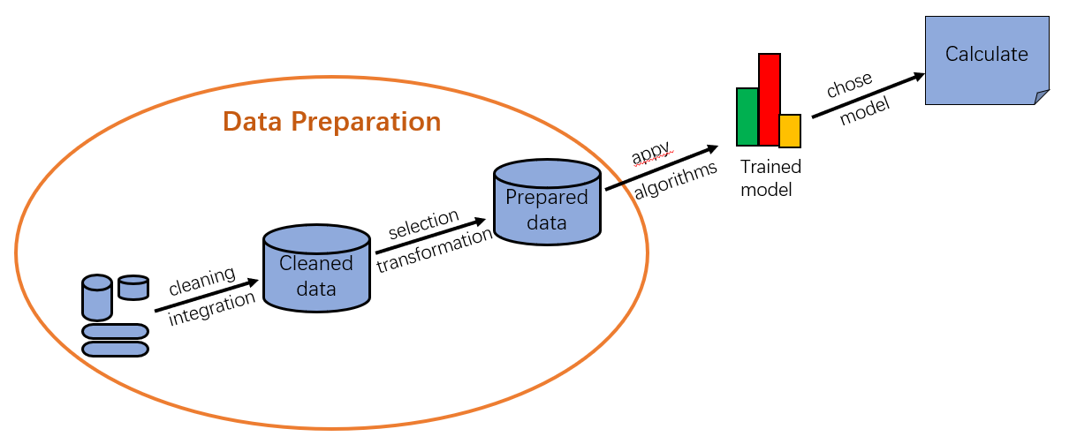
图2.1.2 业务流程图

2.1.2交通流的特征值选择
本系统通过研究车辆通过监测点处的速度来预测监测点处是否堵车，虽然交通流具有不确定性，但我们仍然可以对其进行拟合，近似表达出该监测点处交通状况。
本系统主要研究的特征值有：车速、监测点id
- 车速
车速是指一分钟内车辆通过该监测点的平均车速，代表车运行的快慢。单个车的瞬时速度仅反应自身的运行情况，并不能表示该路段真实的情况。
- 监测点id
道路上通常会有很多监测点，每一个监测点都有唯一标号与之对应。

2.1.3 交通流数据的处理
（1）线性滤波：
由于交通流数据是随机产生的，具有不确定性和非线性，这不利于训练模型，为此本系统要对车速滤波，采取平均车速，让数据变得平滑，如图3-1所示。
平均车速计算如下：
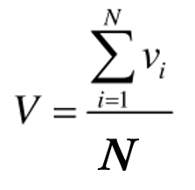
其中，
V------经过该监测点的平均速度
Vi------第i个辆车经过该监测点的瞬时速度
N------1分钟内经过的车辆总和
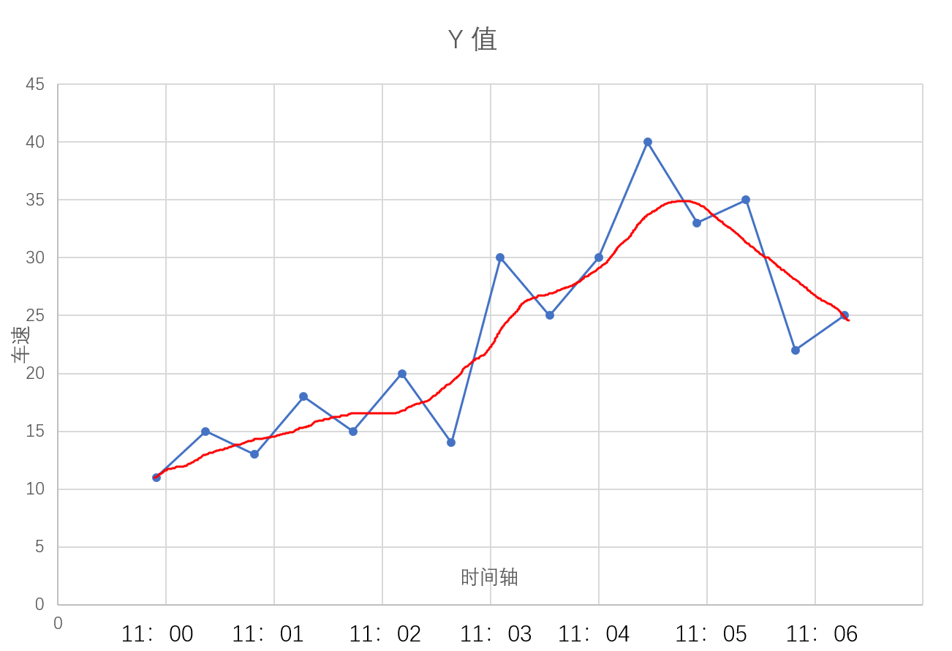
图3-1 数据平滑效果图
（2）数据的聚合
从消息队列中取得的数据经过线性滤波后，得到平均车速。由于Redis数据库是一种key-field-value类型的数据库，要把数据存到Redis数据库中，必须要对数据进行聚合操作。本系统中将每一条数据按照monitor_id聚合，滑动窗口大小为60秒，滑动间隔为60秒，聚合时每一条数据中的“车辆速度”叠加，“车辆总和”叠加。
例如,聚合好的数据形式：(monitor_id, (speed, number))
结果举例：(20190501_0001, (1200, 500_30))
含义：2019年5月1日 12：00时，0001号路段共有30辆车经过（一分钟内），速度总和为1200.

2.2 功能性需求

2.2.1 用例概述
本系统作为堵车预测系统，其核心部分即为堵车预测功能，如图2.2所示。
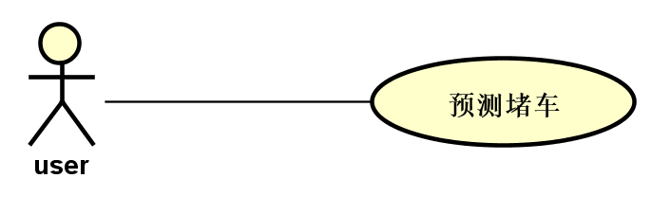
图2.2 用例图
用例摘要描述如表2.3所示。
用例标识（UC） | 用例名称 | 摘要描述
1 | 堵车预测 | 用户键入时间，对此时间进行堵车预测
表2.3 用例摘要描述

2.2.2 用例描述
（1）堵车预测用例
用户可以键入要预测的时间来进行堵车的预测。堵车预测用例图如图3.2所示。
用例标识 | 4.1
用例名称 | 堵车预测
参与者 | 用户
前置条件 | - 数据库中存在车辆数据  - 已对数据进行建模，并保存在数据库中
后置条件 | 显示预测结果
用例概述 | 用户可以对道路拥堵程度进行添加。
基本事件流 | 1. 用户在日期处填写要预测的时间。  2. 系统检查输入信息的有效性。  3. 系统从数据库中选择模型。  4. 系统对日期进行预测，并将记过显示到控制台。
备选事件流 | 2a用户输入的信息无效，则在控制台提示用户输入错误。  3a若数据库中没有模型，则在控制台提示没有模型可供使用。
备注 | 无
表3.2 堵车预测用例

2.3 非功能性需求
非功能性需求 | 注释
正确性 | 不允许出现业务错误。
健壮性 | 在系统出现故障时，系统必须提供相应的数据保护措施，不能丢失数据，并提供重新恢复正常工作的机制。
安全性 | 道路信息具有保密性，只能有管理人员查看。
兼容性 | 可运行在Windows10以上操作系统中。
准确性 | 公路堵车预测首要关心的就是准确性，这是评价一个预测系统好坏的重要指标。以前很难建立有效的模型，现在通过机器学习算法关联相关的路口进行学习，可以建立相对更好的模型。
实时性 | 对道路状况进行预测，要低延迟高时效性，这样的信息对用户才有价值。在海量数据前提下，传统的串行计算已经无法达到这样的速度，本系统是基于并行计算的，可以保证其预测的实时性。
可扩展性 | 道路卡口每天都会产生大量数据，以后可能产生更多数据，要对这些数据加以存储，需要借助HDFS分布式文件系统，而后期维护相对容易，只需借助Hadoop框架就可以删除或者添加新的节点，具有很好的扩展性。

2.4 项目约束（可选）

2.5 运行环境
本软件系统运行所需的硬件环境如下。
（1）主机类型
主机类型 | CPU | 内存
Dell G3 PC | 四核CPU | 16GB RAM

（2）网络类型
网络类型 | 备注
以太网

（3）存贮器容量
主机名称 | 存储器容量
PC | 1000T
虚拟机 | 50GB

（5）设备分布图
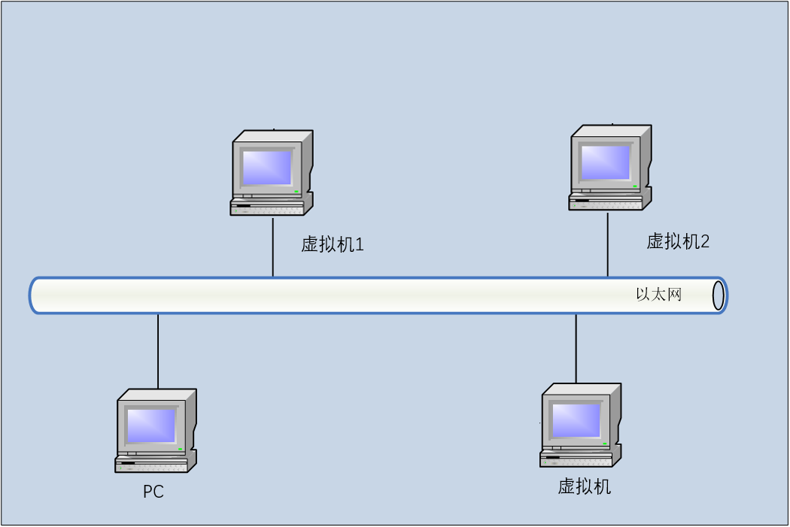
网络拓扑图
本软件系统运行所需的软件环境如下。
（1）操作系统
操作系统 | 版本号
Windows | Windwos 10 专业版
Linux | CentOS 6.8
（2）框架环境
框架名称 | 版本号
Hadoop | Apache 2.7.2
Zookeeper | Apache 3.4.5
Kafka | kafka_2.10_1
Spark | Apache 2.1.1
Redis | 3.0.5
Scala | 2.11.8
JDK | 1.8
（3）编程工具
编程工具 | 版本
IntelliJ IDEA | 2018 x64
Xshell 6 | 6.0
Filezilla | 3.41.2

第3章 系统设计

3.1 数据平台的搭建

Hadoop平台的搭建
Hadoop通常讲它是一个Hadoop生态圈， 是由HDFS（分布式的管理文件系统）、MapReduce（分布式的离线处理框架）、Yarn（资源管理和作业调度的框架 ）、 三大件组成 。
（1）HDFS架构的选择
HDFS采用主从架构，主节点为NameNode，用来存放数据的元信息以及每个文件所在的块列表和块所在的DataNode地址。为了防止主节点挂掉，SeconddaryNameNode作为主节点的副本；DataNode在本地存储块数据信息；客户端从主节点中读取文件的元信息，然后根据元信息去读取DataNode中的信息。普通架构如图2-1所示：
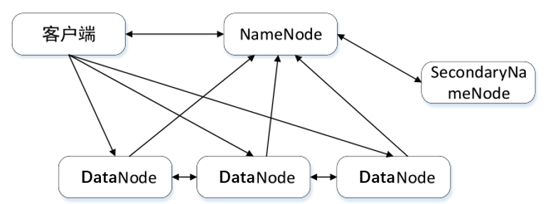
图2-1 普通HDFS架构

由于HDFS普通架构存在着单节点故障问题，为此我们选用高可用性的HA架构，它解决了在Hadoop2系列版本中单节点失效的问题，增加了HDFS的可用性。HDFS HA架构如图2-2所示：
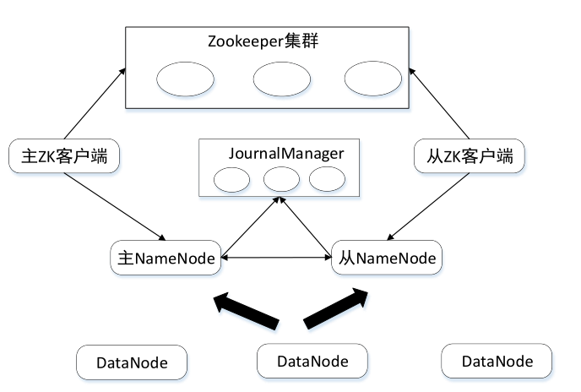
图2-2 HDFS HA架构

备用节点只有当主节点（NameNode）失效的时候才会启用，它依赖ZooKepper来切换主备控制器。
（2）Zookeeper集群搭建
Zookeeper类似于主从管理模式，是基于观察者模式的分布式服务框架，Zookeeper中存储相关data。首先观察者要在Zookeeper中注册自己关心的data，如果它所关心的data已经发生变化，Zookeeper会立即告知注册者，让注册者采取一些措施。运行模式如图2-3所示：
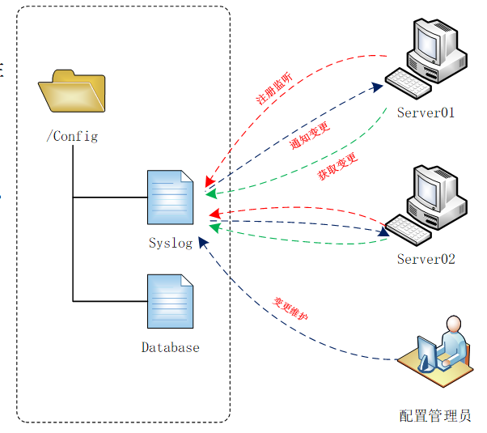
图2-3 ZK数据模型

（3）Hadoop集群的搭建
Hadoop运行模式有如下三种：本地模式（默认）、伪分布式和真分布式模式。其中本地模式适合开发和测试，无需启动进程就可直接运行；伪分布式只有一个节点，在一台主机模拟多台主机。真分布式有多个节点，多个节点可以同时运行。本项目是接近真实的项目，所以采用完全分布式模式。本项目一共有3个节点，机器编号从hadoop100到hadoop102，共三台主机。hadoop100为主节点（NameNode），hadoop102是备用节点，每一台机器都是DataNode。

Kafka平台搭建
Kafka是一个分布式消息队列，由Apache软件基金会开发。Kafka核心是由生产者（Producer）、消费者（Consumer）和代理人（broker）三部分组成。消费过程为[10]。首先生产者生产数据发送给代理人，代理人将消息按照Topic进行分类和保存，消费者通过代理人进行消费数据。其中生产者和消费者将自己的meta信息存放在zookeeper集群中，一个kafka集群有多个broker组成。其架构如图2-4所示：
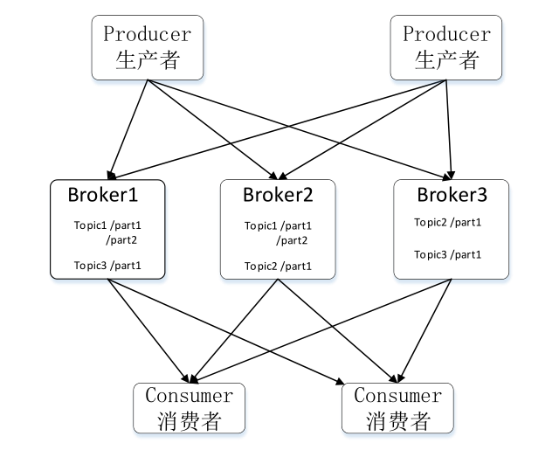
图2-4 Kafka架 构

本项目中100、101、102号主机都作为kafka集群。

Redis平台搭建
redis是Nosql数据库，因为它是基于内存的数据库，所以存储速度非常快，在大量数据下可发挥其高性能。从Redis3.0以后，Redis采用无中心结构，每个节点都保存着完整的集群信息，并且一一相连，一个节点的消失，并不影响整个集群的正常运作，具有高可用性。其架构如图2-5所示：
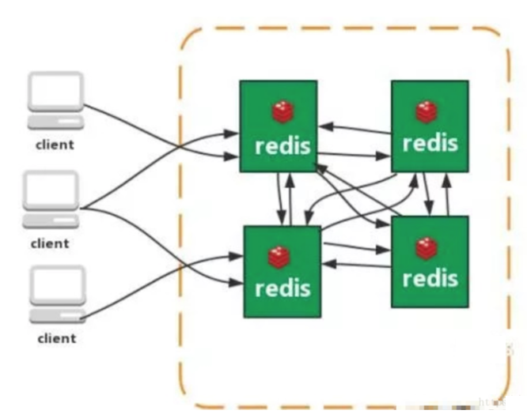
图2-5 Redis架构

本项目中100-102号主机都是Rdis集群。

Spark平台搭建
Spark的四大特点分别是速度快、易用、可扩展和兼容性强，因此被大多数公司用来做数据科学任务和数据处理等任务。从节点上来看，Spark分别有Master和Worker节点，Master是主节点，主要用来给工作节点分配资源并且管理相应的资源；Worker是工作节点，主要来完成主节点分配的人物，具体的业务逻辑在worker中进行，并且要向主节点报告自己节点的情况。集群运行如图2-6所示：
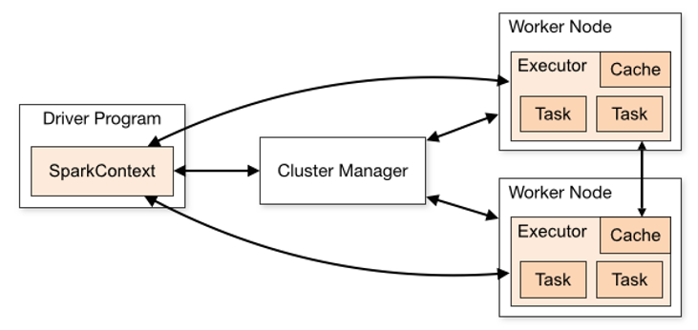
图2-5 Spark集群运行模式

本项目中100、101和102主机都作为Spark平台。

3.2 软件体系结构设计

3.2.1 功能结构
根据需求调研结果确定本系统主要包括以下功能模块，如图3.1所示。
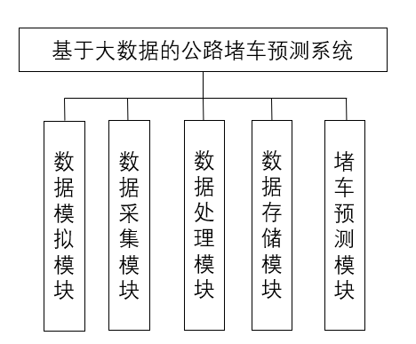
图3.1系统功能结构图
以下是各模块的具体功能的设计：
1.数据模拟模块
数据模拟模块主要是用来随机产生监测点id和经过此监测点的车速。由于模拟数据可能不符合事实，例如车辆的速度不可能在此刻是10km/h，下一秒是60km/h，因此我们对数据的产生进行了限制，产生的车速只有两中：一种是0-15km/h，另一种是30-60km/h，在周期为1分钟的情况下轮流对数据进行生产，避免了车速过大的波动，更真切的还原真实情况。
2.数据采集模块
考虑到公路堵车预测是实时预测，所以在同一个时间点有很多的数据流入进来，因此着重考虑采集模块的吞吐量。Kafka具有很高吞吐量，每秒数据的写入能力可达百万级；一个Topic有多个副节点，即使一个节点挂掉，也不会影响整个系统的运行，容错性高。 Kafka集群非常适合做数据实时采集模块。图1-2是kafka特点的详细说明：
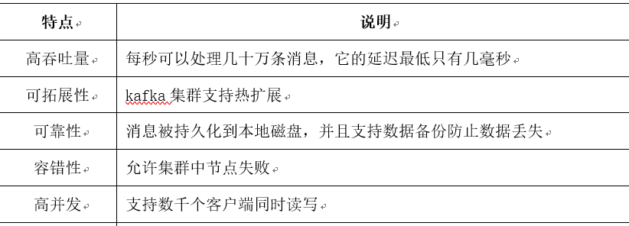
图1-2 Kafka特点

3.数据处理模块
目前，分布式处理框架以Spark、Storm、和Flink为代表。Spark Streaming是Spark 核心API的一个扩展，可以实现高吞吐量、具备容错机制的实时流数据的处理[9]。其原理是将Stream数据流依据滑动时间窗口切分成一个个肖的时间间隔（比如几秒）的独立数据集，即将其离散化转化成一个个数据集（RDD），然后分批处理这些小的RDD。另外Spark Streaming可轻松连接Spark生态圈，这为我们后期编程实现提供了巨大优势，本系统采用SparkStreaming作为数据处理模块。
4.数据存储模块
数据存储模块就是本项目中所有数据存放的模块，不管是采集来的数据，还是计算出来的数据，都需要存放。数据库可分为两种，关系型和非关系型。Mysql就属于传统关系型数据库，如果数据量过大读写性能将大大降低，所以我们不采用传统数据库。我们采用非关系型数据库，Redis数据库就是其中一种，Redis非常轻便，而且支持多种类型的数据存储，又因为它是基于内存设计的，缓存数据存放于内存中，速度快。本项目选用Redis数据库，可以实现对数据的快速存储。
- 堵车预测模块
在数据处理模块我们选用了Spark Streaming实时处理框架，它是Spark的一个扩展。而Spark MLlib中包含常用的机器学习的算法，操作起来较为方便，Spark和Spark MLlib两者搭配，可以发挥其最大性能。Spark MLlib包含的常用算法如图4-2所示：
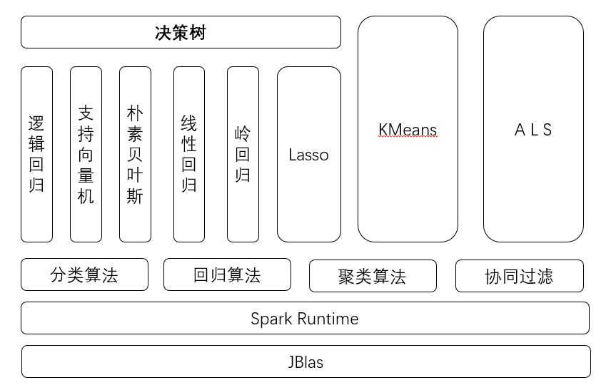
图4-2 Spark Mllib常用算法

3.2.2 系统架构
在本项目中，数据采集模块采用Kafka，因其具有很好的稳定性，在吞吐量方面也尤为突出，可以实现对交通卡口实时数据的采集。数据处理模块采用SparkStreaming，Spark是基于内存的，可以对数据进行快速读取，并将处理后的数据存储在Redis中。数据存储模块选用Redis数据库，Redis也是基于内存的，可以时间数据的快速存储。SparkMilb读取Redis数据库中已有的数据进行建模，训练好的模型将被保存HDFS分布式系统中，Redis仅仅保存HDFS中模型的URL。最后，Spark从 Redis数据库中找到最新的模型地址，通过寻址载入模型，使用此模型对本卡口的交通拥堵状况进行预测，并将实时数据和预测结果显示在数据可视化上。系统架构如图1-1所示：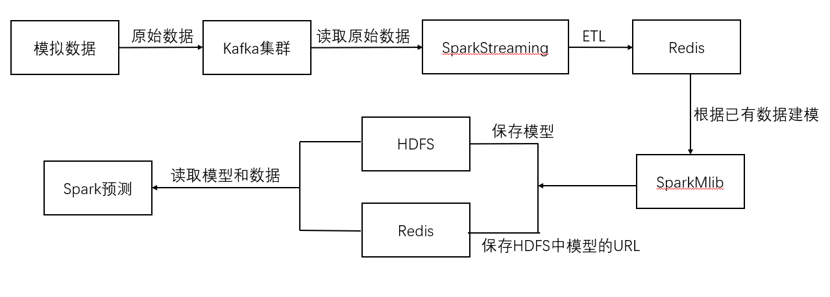
图3.2 系统架构图

3.3 外部接口（可选）

3.3.1 硬件接口

3.3.2 软件接口

3.3.3 其它接口

3.4 数据库设计

3.4.1 概念结构设计
概念模型（ER图）如图3.4所示：
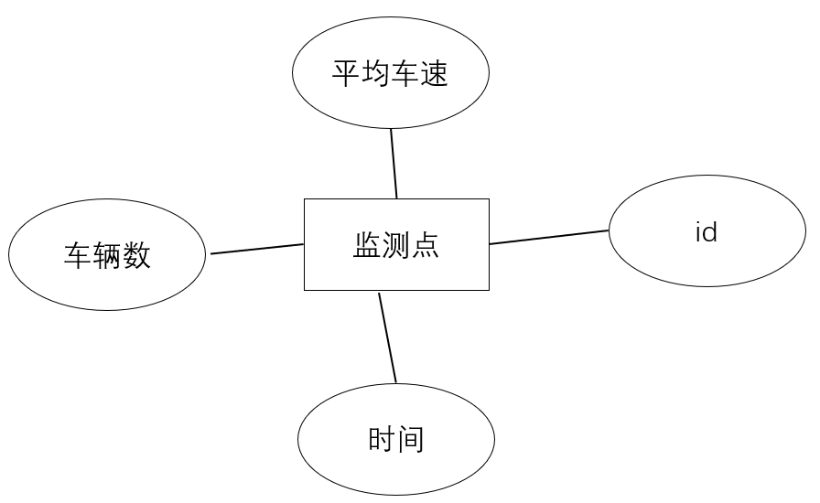
图3.4 ER图

3.4.2 表的详细设计
本系统的数据库是Redis数据库，数据已经进行聚合，数据库表的设计如表3.1所示。
（1）监测点信息表(monitor)
monitor表主要用于保存监测点的信息，主要字段包括：监测点ID、车辆经过监测点的速度和时间日期。表结构如表3.1所示：
列名 | 数据类型 | 长度 | 允许空 | 是否主键 | 说明
monitorId | varchar | 15 | 否 | 是 | 监测点ID和日期
monitorSpeed | varchar | 15 | 否 | 否 | 车辆经过监测点的速度和车辆数量
monitorDate | varchar | 15 | 否 | 否 | 当前时间
表3.1 监测点表（monitor）

3.5 用例实现

3.5.1 预测功能的用例实现
预测功能用例的实现如图3.5所示。
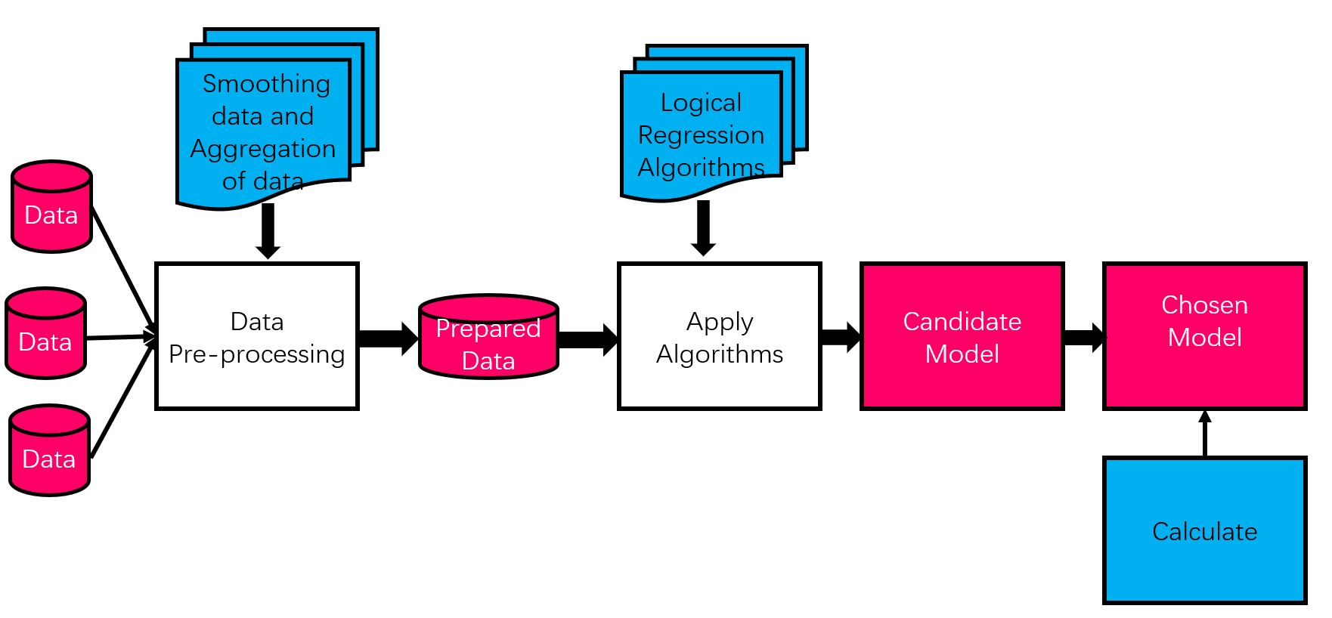
图3.5预测功能的用例实现

第4章 系统实现

4.1 核心功能实现

4.1.1 数据的生产
由生产者生产上面数据结构的数据，只有两个字段monitor_id和speed，随机产生监测点ID和经过这些监测点的车辆速度，为了使数据更为真实，每隔60秒切换一次车速范围，避免从通畅立即转换为拥堵这种状态。
object Producer {
def main(args: Array[String]): Unit = {
val props = PropertyUtil.properties //读取kafka配置信息
val producer = new KafkaProducer[String, String](props) //创建Kafka生产者对象
var startTime = Calendar.getInstance().getTimeInMillis() / 1000 //模拟产生实时数据，单位：秒
val trafficCycle = 60 //数据模拟，堵车状态切换的周期单位为：秒
val df = new DecimalFormat("0000")
while(true){ //开始不停的产生实时数据
val randomMonitorId = df.format(Random.nextInt(20) +1) //模拟产生监测点id：0001~0020
var randomSpeed = "000" //模拟车速
val currentTime = Calendar.getInstance().getTimeInMillis() / 1000 //单位：秒
//每5分钟切换一次公路状态
if(currentTime - startTime > trafficCycle){
randomSpeed = new DecimalFormat("000").format(Random.nextInt(15))
if(currentTime - startTime > trafficCycle * 2){
startTime = currentTime
}
}else{
randomSpeed = new DecimalFormat("000").format(Random.nextInt(30) + 31)
}
//数据成产完成 放在HashMap
//该Map集合用于存放产生出来的数据
val jsonMap = new util.HashMap[String, String]()
jsonMap.put("monitor_id", randomMonitorId)
jsonMap.put("speed", randomSpeed)
//HashMap放在JSON
val event = JSON.toJSON(jsonMap)
println(event)
//发送事件到kafka集群中
producer.send(new ProducerRecord[String, String](PropertyUtil.getProperty("kafka.topics"), event.toString))
Thread.sleep(200)
}
}
}

4.1.2 数据的采集
将每一条数据按照monitor_id聚合，聚合时每一条数据中的“车辆速度”叠加，滑动窗口大小为60s，算出的均值存储在Redis中。
object SparkConsumer {
def main(args: Array[String]): Unit = {
//初始化Spark
val sparkConf = new SparkConf().setMaster("local[2]").setAppName("TrafficStreaming")
val sc = new SparkContext(sparkConf)
val ssc = new StreamingContext(sc, Seconds(5))
ssc.checkpoint("./ssc/checkpoint")
//配置kafka参数 映射
Val kafkaParams=Map("metadata.broker.list" -> PropertyUtil.getProperty("metadata.broker.list"))
val topics = Set(PropertyUtil.getProperty("kafka.topics")) //配置kafka主题
val kafkaLineDStream = KafkaUtils.createDirectStream[//读取kafka主题中的每一个事件 String,String,StringDecoder,StringDecoder](ssc, kafkaParams, topics).map(_._2)
//解析json字符串,最终得到的event的形式是：{"0001" -> "57"}
val event = kafkaLineDStream.map(line => {
//使用fastjson解析当前事件中封装的数据信息
val lineJavaMap = JSON.parseObject(line, new TypeReference[java.util.Map[String, String]](){})
//将这个JavaMap转化成Scala Map
import scala.collection.JavaConverters._
val lineScalaMap:collection.mutable.Map[String,String] = mapAsScalaMapConverter(lineJavaMap).asScala
println(lineScalaMap)
lineScalaMap
})
//将每一条数据按照monitor_id聚合，聚合时每一条数据中的“车辆速度”叠加
//例如,聚合好的数据形式：(monitor_id, (speed, number)),例如 (0001, (57, 1))
//最终结果举例：(0001, (1365, 30))
val sumOfSpeedAndCount = event
.map(e => (e.get("monitor_id").get, e.get("speed").get))//("0001", "57")
.mapValues(s => (s.toInt, 1))//("0001", (57, 1)) (0001, (58, 1))
.reduceByKeyAndWindow(
(t1: (Int, Int), t2: (Int, Int)) => (t1._1 + t2._1, t1._2 + t2._2),//聚合过程
Seconds(60),//窗口大小
Seconds(60))//滑动大小
val dbIndex = 1 //定义redis中的数据库索引
//将采集到的数据，按照每分钟放置于redis中，将用于后边的数据建模
sumOfSpeedAndCount.foreachRDD(rdd => {
rdd.foreachPartition(partitionRecords => {
partitionRecords
.filter((tuple: (String, (Int, Int))) => tuple._2._2 > 0)//过滤车辆个数小于1的情况
.foreach(pair => {
//开始取出这60秒的window中所有的聚合数据
//例如：1356_30
val jedis = RedisUtil.pool.getResource
val monitorId = pair._1
val sumOfSpeed = pair._2._1
val sumOfCarCount = pair._2._2
//两种情况：
//1、数据生产时，会产生时间戳字段，流入到kafka的事件中
//2、实时数据，数据消费的时间，就是数据时间
val currentTime = Calendar.getInstance().getTime
val dateSDF = new SimpleDateFormat("yyyyMMdd")//用于redis中的key
val hourMinuteSDF = new SimpleDateFormat("HHmm")//用于redis中的fields
val hourMinuteTime = hourMinuteSDF.format(currentTime)//1634
val date = dateSDF.format(currentTime)//20180203
jedis.select(dbIndex)
//数据的聚合
jedis.hset(date + "_" + monitorId, hourMinuteTime, sumOfSpeed + "_" + sumOfCarCount)
println(date + "_" + monitorId)
RedisUtil.pool.returnResource(jedis)
})
})
})
//spark开始工作
ssc.start()
ssc.awaitTermination()
}
}

4.1.3 建模
从Redis读取监测点的信息，对近1个小时的历史数据作为本模型的训练集，不停的进行训练，最终得到的训练模型保存在HDFS中，在Redis中保存模型的URL。建模为本项目的难点，故放在4.2关键技术难点与解决方案进行详解。

4.1.4 堵车预测
Spark通过Redis查询到最新的模型的URL，再从HDFS中取出模型，对用户输入的日期进行拟合，并给出预测值。
object Prediction {
def main(args: Array[String]): Unit = {
val sparkConf = new SparkConf() //配置spark
.setMaster("local[2]")
.setAppName("TrafficPredict")
val sc = new SparkContext(sparkConf)
//时间设置，目的是：为了拼凑出redis中的key和field的字符串
val dateSDF = new SimpleDateFormat("yyyyMMdd")
val hourMinuteSDF = new SimpleDateFormat("HHmm")
//2018-02-05 17:00
val userSDF = new SimpleDateFormat("yyyy-MM-dd HH:mm")
val inputDateString = "2019-04-02 14:52" //定义用于传入的，想要预测是否堵车的日期
val inputDate = userSDF.parse(inputDateString)
val dayOfInputDate = dateSDF.format(inputDate) //得到redis中的key,例如：20180205
val hourMinuteOfInputDate = hourMinuteSDF.format(inputDate) //1700
val dbIndex = 1
val jedis = RedisUtil.pool.getResource
jedis.select(dbIndex)
val monitorIDs = List("0005", "0015") //想要预测的监测点
val monitorRelations = Map[String, Array[String]](
"0005" -> Array("0003", "0004", "0005", "0006", "0007"),
"0015" -> Array("0013", "0014", "0015", "0016", "0017"))
monitorIDs.map(monitorID => {
val monitorRealtionArray = monitorRelations(monitorID)
val relationInfo = monitorRealtionArray.map(monitorID => {
(monitorID, jedis.hgetAll(dayOfInputDate + "_" + monitorID))
})
//装载目标时间点之前的3分钟的历史数据
val dataX = ArrayBuffer[Double]() //装载目标时间点之前的3分钟的历史数据
for(index <- Range(3, 0, -1)){ //组装数据的过程
val oneMoment = inputDate.getTime - 60 * index * 1000
val oneHM = hourMinuteSDF.format(oneMoment)//1657
for((k, v) <- relationInfo){
if(v.containsKey(oneHM)){
val speedAndCarCount = v.get(oneHM).split("_")
val valueX = speedAndCarCount(0).toFloat / speedAndCarCount(1).toFloat
dataX += valueX
}else{
dataX += 60.0F
}
}
}
println(dataX)
val modelPath = jedis.hget("model", monitorID) //加载模型
val model = LogisticRegressionModel.load(sc, modelPath)
val prediction = model.predict(Vectors.dense(dataX.toArray)) //预测
println(monitorID + "号路段,堵车评估值：" + prediction + ",道路状况：" + (if(prediction >= 3) "通畅" else "拥堵"))
})
RedisUtil.pool.returnResource(jedis)
}
}

4.2 关键技术难点与解决方案
本项目的难点在于如何用数据进行建模。以下为解决方案：
object Train {
def main(args: Array[String]): Unit = {
val writer = new PrintWriter(new File("model_train.txt")) //写入文件的输出流
val sparkConf = new SparkConf() //初始化spark
.setMaster("local[2]")
.setAppName("TrafficModel")
val sc = new SparkContext(sparkConf)
val dbIndex = 1 //定义redis的数据库相关
val jedis = RedisUtil.pool.getResource //获取redis连接
jedis.select(dbIndex)
val monitorIDs = List("0005", "0015") //设立目标监测点：你要对哪几个监测点进行建模
val monitorRelations = Map[String, Array[String]]( //取出相关监测点
"0005" -> Array("0003", "0004", "0005", "0006", "0007"),
"0015" -> Array("0013", "0014", "0015", "0016", "0017"))
monitorIDs.map(monitorID => { //遍历上边所有的监测点，读取数据
val monitorRelationArray = monitorRelations(monitorID)//得到的是Array（相关监测点）
val currentDate = Calendar.getInstance().getTime //初始化时间
val hourMinuteSDF = new SimpleDateFormat("HHmm") //当前小时分钟数
val dateSDF = new SimpleDateFormat("yyyyMMdd") //当前年月日
val dateOfString = dateSDF.format(currentDate) //以当前时间，格式化好年月日的时间
//根据“相关监测点”，取得当日的所有的监测点的平均车速
//最终结果样式：(0005, {1033=93_2, 1034=1356_30})
val relationsInfo = monitorRelationArray.map(monitorID => {
(monitorID, jedis.hgetAll(dateOfString + "_" + monitorID))//
})
val hours = 1 //确定使用多少小时内的数据进行建模
//创建3个数组，一个数组用于存放特征向量，一数组用于存放Label向量，一个数组用于存放前两者之间的关联
val dataX = ArrayBuffer[Double]()
val dataY = ArrayBuffer[Double]()
val dataTrain = ArrayBuffer[LabeledPoint]() //用于存放特征向量和特征结果的映射关系
for(i <- Range(60 * hours, 2, -1)){ //将时间拉回到1个小时之前，倒序，拉回单位：分钟
dataX.clear()
dataY.clear()
//以下内容包含：线性滤波
for(index <- 0 to 2){
//当前毫秒数 - 1个小时之前的毫秒数 + 1个小时之前的后0分钟，1分钟，2分钟的毫秒数（第3分钟作为Label向量）
val oneMoment = currentDate.getTime - 60 * i * 1000 + 60 * index * 1000
//拼装出当前(当前for循环这一次的时间)的小时分钟数
val oneHM = hourMinuteSDF.format(new Date(oneMoment))//1441 field
//取得该时刻下里面数据
//取出的数据形式距离：(0005, {1033=93_2, 1034=1356_30})
for((k, v) <- relationsInfo){
//如果index==2，意味着前3分钟的数据已经组装到了dataX中，那么下一时刻的数据，如果是目标卡口，则需要存放于dataY中
if(k == monitorID && index == 2){
val nextMoment = oneMoment + 60 * 1000
val nextHM = hourMinuteSDF.format(new Date(nextMoment))//1027
if(v.containsKey(nextHM)){ //判断是否有数据
val speedAndCarCount = v.get(nextHM).split("_")
val valueY = speedAndCarCount(0).toFloat / speedAndCarCount(1).toFloat//得到第4分钟的平均车速
dataY += valueY
}
}
if(v.containsKey(oneHM)){ //组装前3分钟的dataX
val speedAndCarCount = v.get(oneHM).split("_")
val valueX = speedAndCarCount(0).toFloat / speedAndCarCount(1).toFloat//得到当前这一分钟的特征值
dataX += valueX
}else{
dataX += 60.0F
}
}
}
//准备训练模型
//先将dataX和dataY映射于一个LabeledPoint对象中
if(dataY.toArray.length == 1){
val label = dataY.toArray.head//答案的平均车速
//label的取值范围是：0~15， 30~60 -----> 0, 1, 2, 3, 4, 5, 6
//真实情况：0~120KM/H车速，划分7个级别，公式就如下：
val record = LabeledPoint(if (label / 10 < 6) (label / 10).toInt else 6, Vectors.dense(dataX.toArray))
dataTrain += record
}
}
dataTrain.foreach(record => { //将数据集写入到文件中方便查看
println(record)
writer.write(record.toString() + "\n")
})
val rddData = sc.parallelize(dataTrain) //开始组装训练集和测试集
val randomSplits = rddData.randomSplit(Array(0.6, 0.4), 11L)
val trainData = randomSplits(0) //训练集
val testData = randomSplits(1) //测试集
//使用训练集进行建模
val model = new LogisticRegressionWithLBFGS().setNumClasses(7).run(trainData)
//完成建模之后，使用测试集，评估模型精确度
val predictionAndLabels = testData.map{
case LabeledPoint(label, features) =>
val prediction = model.predict(features)
(prediction, label)
}
val metrics = new MulticlassMetrics(predictionAndLabels) //得到当前评估值
val accuracy = metrics.accuracy//取值范围：0.0~1.0
println("评估值：" + accuracy)
writer.write(accuracy + "\n")
//设置评估阈值:超过多少精确度，则保存模型
if(accuracy > 0.6){
//将模型保存到HDFS
val hdfsPath = "hdfs://hadoop100:8020/traffic/model/" +
monitorID + "_" +
new SimpleDateFormat("yyyyMMddHHmmss")
.format(new Date(System.currentTimeMillis()))
model.save(sc, hdfsPath)
jedis.hset("model", monitorID, hdfsPath)
}
})
RedisUtil.pool.returnResource(jedis)
writer.flush
writer.close
}
}

4.3 关键算法

4.3.1 逻辑回归算法
逻辑回归算法是一种分类算法，是对已有的数据进行分析从而判断事物的归属以及它的可能性是多少。它和线性回归不同在于：逻辑回归将输出结果压缩到[0,1]，去掉了异常变量给结果带来的影响。
假设已有样本如下：
1，10
1，13
1，15
1，18
0，35
0，45
0，55
这里用逗号表示分类结果（1代表堵车，0代表通畅）和数据（车速）。如果用函数表示，则y=0或者1，x为数据集中数据的特征向量
逻辑回归函数公式：
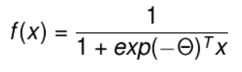
这里的θ是逻辑回归的参数，最终逻辑回归的计算结果可以转化为数据集中特征向量和系数θ共同完成，所以逻辑回归模型最终是求解θ的过程。

对于满足L′(θ)=0的式子，我们可以使用牛顿法迭代法来求根，θ的迭代公式为：
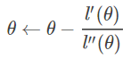
其矩阵表达形式为：
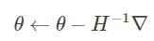
∇H分别表示似然函数对参数θ求一阶导和二阶导，似然函数为：
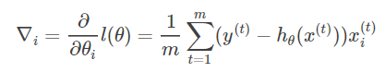
而二阶导，海塞矩阵HH计算公式为：
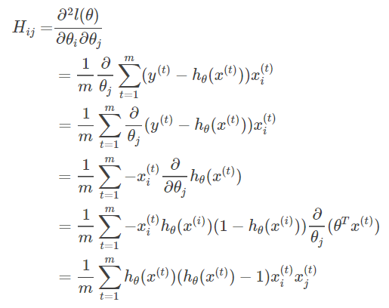
我们对结果矩阵中每个元素按照上面的牛顿法迭代公式分别求一阶导数、二阶导数，就可以不断地更新参数θ，使得似然函数无限接近最大值，直至函数收敛。

4.4 编码规范（可选）

第5章 系统测试
堵车预测系统的测试早在需求阶段就已经对需求的覆盖度、数据模型的正确性都进行了相应的验证测试，在系统开发过程中进行了单元测试，在集成阶段进行了集成测试，在整个系统开发完成后又针对功能性方面进行了系统测试。由于篇幅的限制，下面主要围绕功能测试用例、性能测试和测试总结三个方面进行说明。

5.1 功能测试
本系统对数模的模拟模块、数据的采集模块和堵车预测三个模块进行了功能测试，测试设计如下所示。
（1）数据模拟模块功能测试
数据模拟模块是用来实时产生道路信息，数据模拟模块测试用例如表5.1所示。
用例  编号 | 测试用例描述 | 操作过程及数据 | 预期结果 | 测试结果
01 | 显示模拟的数据 | 运行数据模拟模块 | 控制台显示卡口id和车速 | 通过
表5.1 显示数据测试用例
（2）数据的采集模块功能测试
数据的采集即把数据进行处理，并且存储到数据库中。数据采集模块测试用例设计如表5.2所示。
用例  编号 | 测试用例描述 | 操作过程及数据 | 预期结果 | 测试结果
01 | 显示模拟的数据 | 运行数据模拟模块 | 控制台显示卡口id和聚合好的数据 | 通过
表5.2 数据采集测试用例
（2）堵车预测模块功能测试
数据采集模块测试用例设计如表5.3所示。
用例  编号 | 测试用例描述 | 操作过程及数据 | 预期结果 | 测试结果
01 | 测试预测功能的可用性 | 键入已有日期，运行预测模块 | 控制台显示卡口id和预测结果 | 通过
02 | 预测道路拥堵程度 | 键入未来日期，运行预测模块 | 控制台显示卡口id和预测结果 | 通过
表5.3 堵车预测测试用例

5.2 非功能测试
兼容性测试用例如表5.9所示。
表5.9 操作系统兼容性测试用例
测试用例名称 | 操作系统版本
兼容性_001 | Windows 10
兼容性_002 | Windows 8.1
兼容性_003 | Windows 7

5.3 测试总结
测试用例共设计了8个，执行了8个，通过8个。其中功能性用例5个，兼容性用例3个。
测过程试中一共发现缺陷1个，预测结果和真实结果有偏差，准确性有待提高。可通过足够量的数据进行建模达到提高准确性的目的，也可以通过改进算法或是使用更好的算法。

第6章 结论与展望
本系统完成了对公路堵车状况进行实时预测这个基本功能，但仍有一些地方不完善，系统还有很大改进空间：
（1）非真实的企业数据
真实的企业数据往往比模拟的数据更复杂，还要牵涉到对数据的清洗与预处理等技术，因此使用企业数据，可得到更为真实的模型。
（2）数据可视化
本系统全程在后台操作，易用性较差，如果使用数据可视化工具呈现出来，可以更清晰的给出预测结果。
（3）拓展性
本系统只实现了对公路拥堵状态进行预测这一个功能，将来还可以拓展一些其他功能，如汽车归属地等信息，丰富与拓展本系统。

参考文献
[1] 樱子. 《国家公路网规划(2013年-2030年)》出炉[J]. 中国勘察设计, 2013(7):26-26.
[2] 交通运输部. 一图看懂2017年交通运输行业发展统计公报[J]. 中国公路, 2018(7):16-17.
[3] 董宏辉, 贾利民, 孙晓亮,等. 基于最大熵模型的城市快速路交通状态预测方法研究[J]. 交通运输系统工程与信息, 2010, 10(2):112-116.
[4] 王新颖, 隽志才, 吴庆妍,等. KNN算法的数据优化策略[J]. 吉林大学学报(信息科学版), 2010, 28(3):309-313.
[5]鲁华伟, 纪相财, 黄利昆, et al. 基于马尔科夫链的道路交通状况的分析预测[J]. 科教导刊, 2011(21):134-135.
[6] 盛春阳, 张元. 基于贝叶斯网络模型的交通状态预测[J]. 西部交通科技, 2007(4):4-6.
[7] 钱民, 唐克生. 基于定性动态概率网络的网络拥塞控制[J]. 计算机科学, 2011, 38(b10):286-287.
[8] 陶丽. 基于改进小波神经网络模型的交通流预测研究[D].
[9] 庄雪吟, 张力, 翁晓奇, et al. 复杂装备状态监测实时流数据处理框架[J]. 计算机集成制造系统, 2013, 19(12):0-0.
[10] Indrasiri K. Enterprise Messaging with JMS, AMQP, MQTT, and Kafka[M]//
Beginning WSO2 ESB. Apress, 2016.

致 谢
转眼间，大学生活已经快要结束了，我在老师和同学们的支持下，收获满满，最终把这篇论文写完了。在写论文的时候我遇到了很多不懂的问题与困难，我在图书馆查阅了很多书籍，我要特别感谢彭志豪老师，如果没有彭志豪老师的悉心指导和耐心帮助，就没有本论文的最终完成的成果。在此，我要为所有帮助我的老师和同学点赞，谢谢你们。

大连东软信息学院
毕业设计（论文）原创承诺书
1、本人承诺：所提交的毕业设计（论文）是认真学习理解学校的《毕业设计（论文）工作规范》后，在教师的指导下，独立地完成了任务书中规定的内容，不弄虚作假，不抄袭别人的工作内容。
2、本人在毕业设计（论文）中引用他人的观点和研究成果，均在文中加以注释或以参考文献形式列出，对本文的研究工作做出重要贡献的个人和集体均已在文中注明。
3、在毕业设计（论文）中对侵犯任何方面知识产权的行为，由本人承担相应的法律责任。
4、本人完全了解学校关于保存、使用毕业设计（论文）的规定，即：按照学校要求提交论文和相关材料的印刷本和电子版本；同意学校保留毕业设计（论文）的复印件和电子版本，允许被查阅和借阅；学校可以采用影印、缩印或其他复制手段保存毕业设计（论文），可以公布其中的全部或部分内容。
5、本人完全了解《毕业（设计）论文工作规范》关于“学生毕业设计（论文）出现购买、他人代写、或者抄袭、剽窃等作假情形的，取消其学位申请资格；已经获得学位的，依法撤销其学位。取消学位申请资格或者撤销学位者，从处理决定之日起3年内，学校不再接受学生学位申请”的规定内容。
6、本人完全了解《学生手册》中关于在“毕业设计（论文）等环节中被认定抄袭他人成果者”不授予学士学位，并且“毕业学年因违纪受处分影响学位的学生不授予学士学位，并且无学士学位申请资格”的规定内容。
以上承诺的法律结果、不能正常毕业及其他不可预见的后果由学生本人承担！

学生本人签字：

年 月 日

